宾县第二中学2020-2021学年度下学期第三次月考
高一历史试卷
考试时间：90分钟； 总分：100分
注意事项：1．答题前填写好自己的姓名、班级、考号等信息
2．请将答案规范填写在答题卡上
第I卷（选择题）
一、单选题(共35题，每题2分，共70分)
1．14、15世纪，西欧掀起了一股海上探险热潮，不论是王公贵族、财主富豪，还是处于底层的渔夫水手，都积极投入到这场热潮中。这场热潮出现的根本动因是（ ）
A．商品经济的发展 B．人们对财富和幸福生活的向往
C．教会对探险推动 D．西欧的造船和航海技术的进步
2．以下为15世纪末16世纪初的航海线路图，其中1497年至1498年葡萄牙航海家达•伽马进行航海探险的航行路线是（ ）
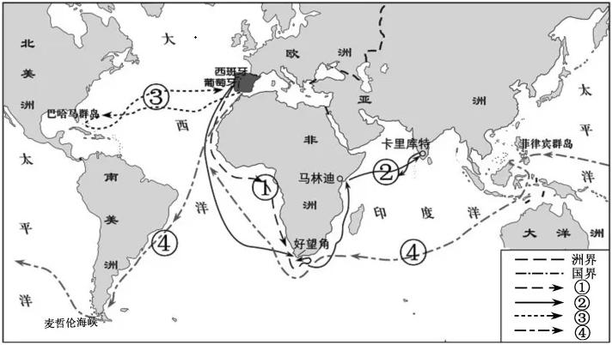
A．① B．② C．③ D．④
3．“人被打上烙印像牲畜一样，被关在阴暗的地下室／只有经过永别之门，才能离开牢狱／许多人死在航程上——不愿意／被送到另一个国家，卖给另一个奴隶主／跳进海里，滋养了大群的鲨鱼……”。此诗主要反映了近代西方殖民者（ ）
A．开辟新航路的情景 B．从事可耻的鸦片贸易的情景
C．进行罪恶的奴隶贸易的情景 D．第一次工业革命的情景
4．文艺复兴时期，市民的家庭生活和家庭布置方式呈现出一种日益‘高尚”的趋势，贵族和暴发户不但宅第富丽堂皇，而且敢于公然攀比家具的材质等。这一趋势反映了当时（ ）
A．教会礼仪得到简化 B．封建等级制度瓦解
C．人文主义思潮泛起 D．艺术教育得到普及
5．关于16世纪的宗教改革，有人曾这样比喻：“教会原本是教徒与上帝的接线员，于是借助这个电信垄断地位大发横财。自此之后，人人自带直拨上帝的‘热线’了。”材料反映了这场宗教改革（ ）
A．主张废除教阶制度与宗教仪式 B．否定了对上帝的信仰
C．宣扬《圣经》至高无上 D．使人获得灵魂自救自主权
6．启蒙思想家认为判断是非的标准是人的理性。他们相信进步，相信在科学和教育的作用下，社会将趋于完美。但启蒙思想家的思想主张也存在差异。下列启蒙思想家的主张不正确的是（ ）
A．伏尔泰寄希望于“开明”君主进行改革，建立君主立宪制
B．卢梭强调立法、司法、行政三权分立，相互监督、制衡
C．康德认为人应该独立思考，理性判断，主张民主、自由、平等
D．亚当·斯密主张自由竞争
7．17世纪中后期，英国通过资产阶级革命确立了君主立宪制；18世纪后期，美国获得独立并建立联邦共和制；18世纪末，在封建势力强大的欧洲，法国通过资产阶级革命确立了共和政体；19世纪中后期，德国完成统一并确立了君主立宪制。这主要反映了（ ）
A．世界形成了欧美两个政治中心
B．政治文明具有多样性和统一性
C．欧美主导世界政治的发展方向
D．欧洲是世界政治文明的发祥地
8．美国车牌由各州自行制发，除全美统一尺寸、标明发放地名外，其余内容元素和组合方式均由各州自主裁定，于是各州都不遗余力地把车牌打造成宣传独具本州特色文化的名片（如下图）。这一现象反映了美国（ ）
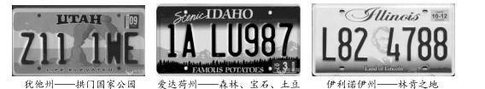
A．民族文化的多元性 B．三权分立的权力架构
C．自然环境的差异性 D．联邦制国家结构的特点
9．有学者指出：“明治维新是一场重大的历史剧变，不光在政治体制、经济制度方面使日本走出了封建，迈向了近代资本主义，在社会文化方面更有质的变化。”能为此观点提供证据的是（ ）
①殖产兴业 ②制定宪法 ③文明开化 ④王政复古
A．①②③ B．①②④ C．①③④ D．②③④
10．下表是英国皇家学会会员课题研究的统计表。由此可知( )
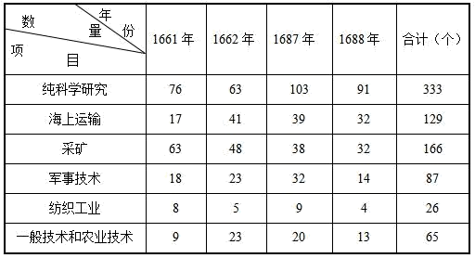
A．英国纺织工业渐趋衰落 B．工业革命促进社会分工
C．社会需求引领科研方向 D．科学与技术已紧密结合
11．刑来顺《迈向强权国家》写道：“通过采用新科技实现重工业的突破性发展就成为各国面临的重大课题。此外，旧有的动力源也在生产过程中日益显现出它的各种不足。第二次工业革命正是从以上两个困难点着手突破的。”指出第二次工业革命突破的“两个困难点”是（ ）
A．钢铁工业的发展、电的发明与运用 B．棉纺织业的发展、蒸汽机的改良
C．钢铁工业的发展、信息技术的进步 D．棉纺织业的发展、电的发明与运用
12．下图所示为《英国工业革命时期的纺织车间》，当时，大量妇女被雇佣。该图反映了（ ）
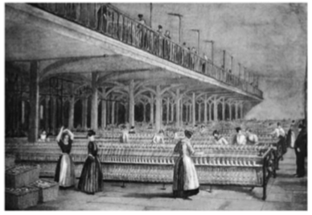
A．工业革命导致阶级分化 B．女性成为工业化的重要力量
C．男尊女卑观念逐渐淡化 D．妇女社会地位得到明显提升
13．欧洲资本主义发展过程大致经历了资本原始积累、自由资本主义、垄断资本主义三个阶段：（ ）
A．商品输出、资本输出、早期殖民 B．早期殖民、商品输出、资本输出
C．早期殖民、资本输出、商品输出 D．资本输出、早期殖民、商品输出
14．到18世纪晚期，拉丁美洲全部处于欧洲殖民者的统治之下，其中占据绝大部分地区的是（ ）
A．英国和法国 B．德意志和意大利
C．荷兰和俄罗斯 D．西班牙和葡萄牙
15．近代以来，亚、非拉美许多地区经济发展较为单一，如印度和埃及主要种植棉花、东亚出产橡胶和锡、古巴出产蔗糖等。这种现象出现的历史根源是（ ）
A．新航路的开辟 B．三角贸易 C．殖民主义政策 D．工业革命
16．对印度的剥夺是英国资本原始积累的主要来源之一。下列属于英国剥夺印度方式的有（ ）
①贩卖黑奴 ②强征巨额土地税 ③直接抢掠 ④侵占土地
A．①③ B．②④ C．①③④ D．②③④
17．1884年，英、法、德等国就非洲殖民地问题在柏林召开会议。会议决定各国可以先在地图上划定彼此的势力范围，然后再去占领。这一决定（ ）
A．推动了世界殖民体系的建立 B．导致了世界格局的改变
C．消除了帝国主义之间的矛盾 D．动摇了英国的霸主地位
18．玻利瓦尔在书信中写道：“我被送到欧洲学习……我研究过洛克、孟德斯鸠、卢梭、伏尔泰等人。”由此可见，拉美独立运动兴起的重要原因是（ ）
A．西、葡殖民者的压迫 B．拉美殖民地经济发展
C．启蒙思想的广泛传播 D．法国大革命影响深远
19．19世纪末20世纪初，亚洲、非洲、拉丁美洲各国遭受的殖民灾难更加严重，促使亚洲、非洲、拉丁美洲民族解放运动高涨的主要相同因素是（ ）
A．帝国主义国家的侵略或渗透加剧 B．民族民主思想深入发展
C．封建剥削和殖民压迫日益严重 D．欧洲资本主义经济发展缓慢
20．在帝国主义瓜分非洲的狂潮中，埃塞俄比亚之所以能保持自己的独立，主要原因是（ ）
A．英法支持埃塞俄比亚的反侵略斗争 B．埃塞俄比亚全国上下团结一致抗战
C．意大利是贫穷的帝国主义国家 D．意大利军事实力不是十分强大
21．1895年德皇威廉二世宣布：“德意志帝国要成为世界帝国。在地球遥远的地方，到处都居住着我们的同胞。德国的货物，德国的知识，德国的勤奋要漂洋过海。”这番话的实质是（ ）
A．加强与世界各地的经济文化联系
B．与英国在全球进行商业竞争
C．发展工业，使德国成为“世界工厂”
D．推行殖民扩张，控制全世界
22．第一次世界大战是一场帝国主义战争，得出这一结论的主要依据是（ ）
A．交战双方主要是帝国主义国家
B．战争的深层原因是英德矛盾已成为帝国主义国家之间的主要矛盾
C．主要交战国双方的目的都是为了控制和争夺殖民地
D．后起的资本主义国家要压倒老牌的资本主义国家
23．正是精英与劳工的结合，让中国得以在一战期间谱写了一曲中西交流的辉煌篇章,让世界得以了解不屈不挠的中华民族的坚强及智慧。当时，中国与一战“结合”的主要形式是（ ）
A．以工代战 B．精英教育 C．劳工移民 D．出钱出力
24．为了在新的战争中战胜法国及其盟国，德军制订了“施里芬计划”，实行“速战速决”战略。第一次世界大战中，标志着德军“速决战”破产的战役是（ ）
A．马恩河战役 B．凡尔登战役
C．索姆河战役 D．日德兰海战
25．凡尔赛一华盛顿体系是战胜国在宰割战败国和被殖民地区以及相互妥协的基础上建立的战后国际体系。它的积极影响主要是（ ）
A．中国完全收回山东主权 B．帝国主义列强放松了对中国的侵略
C．消除了战胜国之间的矛盾 D．一段时期内维持了世界的和平
26．列宁创造性地将马克思主义基本原理与俄国革命实际相结合，并提出了“社会主义可能首先在少数甚至单独一个资本主义国家内获得胜利”的重要论断，其最主要的现实依据是（ ）
A．帝国主义统治呈现出衰弱的迹象 B．列宁对马克思主义的深入研究
C．俄国长期工人运动实践的推动 D．资本主义发展的不平衡性
27．下列对俄国十月革命的评价，不正确的是（ ）
A．是人类历史上第一个取得胜利的社会主义革命
B．打破了资本主义世界体系，成功地将社会主义从理想变成现实
C．开创了国际社会主义运动的新局面
D．是建立无产阶级专政的第一次伟大尝试
28．1920年冬，苏俄粮食人民委员会建议由国家直接组织农业生产。春天按照生产计划的规定向农民发放种子，让他们播种耕耘；秋天，按政府的指标征收农产品，对违背者进行严厉制裁，同时取消商业，打击农村集市贸易。该建议旨在（ ）
A．利用市场巩固工农联盟 B．强化战时共产主义政策
C．推动新经济政策的实施 D．实施农业集体化运动
29．1921年，俄共（布）召开第十次代表大会，决定以固定的粮食税代替余粮收集制。由此，苏俄开始实施（ ）
A．战时共产主义政策 B．新经济政策
C．指令性的计划经济 D．农业集体化

30．下图是20世纪30年代某国的宣传画，该国家是（ ）
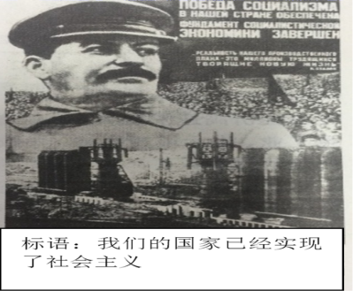
A．德国 B．英国 C．美国 D．苏联
31．“世界厌倦了流血，它在寻找解脱苦难的办法。我为印度独特的方式而骄傲，它教会世人如何摆脱暴力引起的混乱。”材料反映的事件是（ ）
A．辛亥革命 B．“非暴力不合作”运动
C．华夫脱运动 D．日本倒幕运动
32．法西斯主义是帝国主义的变种和极端形式。其基本特征是（ ）
A．极端民族主义 B．迫害犹太人 C．信奉武士道精神 D．反对共产主义
33．第二次世界大战的爆发是多种因素综合作用的结果，其中应承担主要责任的是（ ）
A．苏联的“中立自保” B．1929年经济大危机的影响
C．英法的绥靖政策 D．德意日法西斯的侵略扩张
34．第二次世界大战把六十多个国家、世界五分之四的人卷入了战争的漩涡。这场战争全面爆发的标志是( )
A．日本发动九一八事变，占领东三省
B．德国入侵波兰，英法对德宣战
C．日本偷袭珍珠港，美国对日本宣战
D．诺曼底登陆，欧洲第二战场开辟
35．第二次世界大战后形成雅尔塔体系的决定因素是（ ）
A．美苏意识形态的对立 B．美苏国家利益的冲突
C．美苏两国实力的对抗 D．美苏同盟关系的破裂
第II卷（非选择题）
二、材料解析题(共2题，36题20分，27题10分，共30分)
36．阅读材料，完成下列要求。（20分）
材料一 19世纪初，英国工业革命的深入和法国资产阶级统治的确立，出现了以英国欧文、法国圣西门、傅立叶为代表的空想社会主义。随着工业革命的开展，机器的使用，使劳动分工更为细致和专门化，资本家常常用大批非熟练工人替代熟练工人，用女工、童工替代成年男工，以减少工资。工人随时面临失业的危险。19世纪三十年代，欧洲国家的工人运动已经从经济领域发展到独立的政治斗争。独立的工人运动需要科学理论的指导，同时也为科学理论的创立奠定了阶级基础。
——摘编自凌唯钊《马克思主义产生的主观因素探究》
材料二 “巴黎公社……摧毁旧的国家政权，并以新的真正民主的国家政权来代替……通过选举或竞选任命的公职人员和公社官吏,应该是经常受到监督的，可以更换……没收逃亡资本家的工厂，交给工人合作社管理……”
材料三 十月革命前的一百余年是俄国急剧变革的时代：腐朽没落的沙皇专制制度已经严重阻碍了俄国的现代化进程；而日益尖锐的阶级矛盾、民族矛盾和其他复杂的社会矛盾使俄国国内局势动荡不定，曾经盛极一时的俄罗斯帝国风雨飘摇。当时有血性、有理性的俄罗斯人都在摸索前进的道路。当俄国人民已不再对各种改革寄予希望的时候，便将目光转向了资产阶级民主革命，希望在俄国建立西方式的民主制度。但他们的希望又一次落空了。
——摘编自洪亚非《第一次世界大战对各国的影响》
- 根据材料一，概括马克思主义产生的背景。（6分）
（2）材料二体现了巴黎公社的哪些措施?其政权的性质是什么?（6分）
（3）根据材料三并结合所学知识，分析俄国十月革命爆发的原因。（6分）
（4）结合所学知识，概括上述材料反映的主题。（2分）
- 阅读材料，完成下列要求。（10分）
材料一 一战后建立的国际新秩序
国际会议 | 主要内容
1919年  战胜国召开了巴黎和会 | 与同盟国签订一系列条约，以对德《凡尔赛和约》为主。主要内容包括：德国及其盟国承担战争罪责，战败国向战胜国割地赔款，裁减军备，德国的海外殖民地被战胜国瓜分
1921—1922年  战胜国召开了华盛顿会议 | 美、英、日、法签订《四国条约》，迫使英日同盟终止
 | 美、英、法、意、日签订《五国海军协定》，限制各国海军军备，美国获得和英国同等的海军地位
 | 美、英、日、法、中等九国签订《九国公约》，列强同意将“门户开放”“机会均等”作为侵略中国的共同原则

材料二 它的主要内容是：打败法西斯并彻底铲除法西斯主义和军国主义；重新绘制欧亚地区的政治版图，重新划定德意日的疆界及其被占领土的归属与边界；建立联合国作为协调国际争端、维持战后世界和平的机构；对殖民地和国联委任统治地实行托管计划，提倡和平、民主、独立原则。
——徐蓝《世界近现代史1500—2007》等
材料三
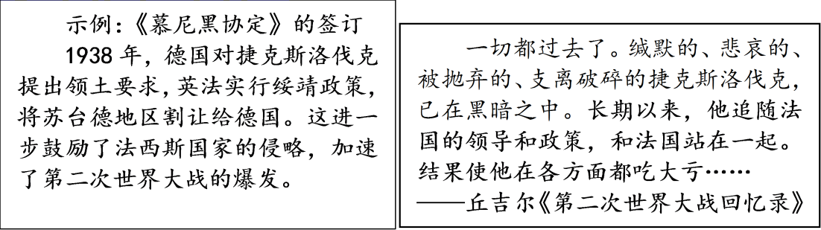
材料四
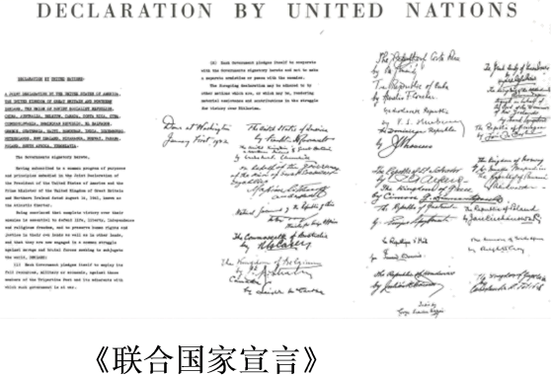
材料五
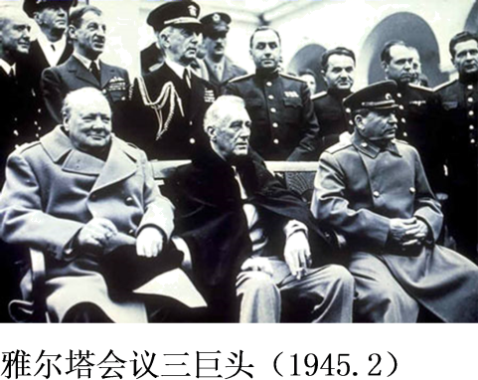
- 根据材料一和材料二，指出两次世界大战后建立的国际体系分别是什么？（4分）
（2）20世纪30—40年代是国际关系剧烈变化的时代。模仿材料三的示例，从材料四、材料五中任意选择一则，评述其反映的重大历史事件。（简单叙述并且评价）（6分）

高一历史第三次月考试题参考答案
一 选择题
1-20 ABCCD BBDAC ABBDC DACAB
21-35 DCAAD DDBBD BADBC
1．A
【详解】
14、15世纪欧洲商品经济发展推动了社会价值观的变化，掀起了一股海上探险热潮，A正确；B是商品经济发展导致的结果，不是根本原因，排除；教会并不鼓励探险，排除C；D是客观条件而非根本原因，排除。
2．B
【详解】
试题分析：本题考查学生再认再现能力。1497年至1498年葡萄牙航海家达·伽马沿着先人开辟的航路，越过非洲最南端，沿着非洲东海岸北行，越过印度洋，到达印度的卡里库特，故选B。
3．C
【详解】
殖民扩张过程中的黑奴贸易是把奴隶从非洲横渡大西洋运往美洲。材料中“许多人死在航程上”“被送到另一个国家”“卖给另一个奴隶主”等说明是殖民者进行的黑奴贸易，C正确；新航路开辟不符合“卖给另一个奴隶主”的信息，排除A；鸦片贸易是贩卖鸦片，不符合题意，B错误；第一次工业革命与题干中“人被打上烙印像牲畜一样，被关在阴暗的地下室”不符，排除D。
4．C
【详解】
根据材料可知市民追求现实享受，贵族和暴发户与公家攀比，这一趋势反映了当时人文主义思潮兴起，故C正确；材料不涉及教会礼仪，故A排除；文艺复兴冲击了封建等级制度，但此时封建等级制度没有瓦解，故B 排除；材料与艺术教育无关，故D排除。
5．D
【详解】
据材料“教会原本是教徒与上帝的接线员，于是借助这个电信垄断地位大发横财。自此之后，人人自带直拨上帝的‘热线’了”可知，宗教改革否定了以教皇为首的宗教权威，教徒可以直接与上帝对话，凭借信仰得救，获得灵魂自救的自主权，故D选项正确；宗教改革并不是主张废除宗教仪式，而是主张简化宗教仪式，A选项错误；“人人自带直拨上帝的‘热线’”，说明没有否定对上帝的信仰，B选项错误；材料反映的是宗教改革使人们绕开了教会直接与上帝对话，与宣扬《圣经》至高无上无关，C选项错误。
6．B
【详解】
结合所学可知，孟德斯鸠强调立法、司法、行政三权分立，相互监督、制衡，卢梭主张主权在民和直接民主制，故B项表述错误，符合题目要求；其他说法都符合史实，都不符合题意，均排除。
7．B
【详解】
据题意内容和所学可知，虽然英美法德建立的政体具体内容不一样，但他们都是资产阶级代议制度，所以这反映了政治文明的多样性和统一性，故选B；材料反映的是世界政治文明的多样性和统一性，不能说明形成了欧美两个政治中心，排除A；材料内容没有体现欧美的主导作用，更不能说明欧洲是世界政治文明的发源地，排除CD。
8．D
【详解】
材料“美国车牌由各州自行制发”可知各州有一定的自主权，符合美国联邦制国家结构的特点，故选D；美国各州把车牌打造成宣传本州文化的名片，是地方特色的体现，而非民族文化的多元性，排除A；材料没有反映三权分立，排除B；材料主题是地方各州有一定的自主权，且“林肯之地”是历史文化而非自然环境，故排除C。
【点睛】

9．A
【详解】
日本明治维新时期，在政治方面通过颁布宪法，确立君主立宪制度，在经济方面实行殖产兴业发展近代企业，在社会文化方面实行文明开化，这些都有助于日本走向近代化，A正确；王政复古是指天皇从幕府手中重新夺取政权的活动，与近代化不符，排除B、C、D。
10．C
【详解】
从英国皇家学会会员课题研究的统计表中可以看出，纯科学研究、采矿、海 上运输、军事技术数量明显领先，此时英国正进行殖民扩张和海外贸易活动，反映出社会需求引领科研方向，故C项符合题意；纺织工业课题研究数量少并不是说英国纺织工业渐趋衰落，而只是不符合此时的社会需求，并且工业革命首先爆发在新兴的棉纺织业，A项不符合题意；18世纪中期工业革命才开始，B项不符合题意；19 世纪70年代到20世纪初第二次工业革命时科学与技术才紧密结合，D项不符合题意。
11．A
【详解】
第二次工业革命后人类进入“电气时代”，电力的发明和应用进一步解决动力来源的问题，第二次工业革命用新技术改造传统行业，提高其劳动生产率，故A正确；棉纺织业的发展、蒸汽机的改良是第一次工业革命的成就，故B错误；信息技术的进步是第三次科技革命的产物，故C排除；棉纺织业的发展是第一次工业革命的产物，故D排除。
12．B
【详解】
题干所示为工业革命期间英国纺织女工工作的场景，由此可见，工业革命使得更多女性走出家庭，成为经济建设的重要力量，B项正确；题干信息主要强调的是随着工业革命的发展，女性成为工业化的重要力量，并未涉及阶级关系的相关信息，A项错误；根据材料信息可知，工业革命使得更多女性走出家庭，成为经济建设的重要力量，但不代表男尊女卑观念逐渐淡化，并且材料内容没有涉及男尊女卑的观念，C项错误；工业革命提升了妇女的经济地位，更多女性获得了劳动的权力，但妇女的社会地位并未得到明显提升，因此“妇女社会地位得到明显提升”和题干主旨与史实不符，D项错误。
13．B
【详解】
结合所学内容可知，资本原始积累阶段对应的是早期殖民，自由资本主义阶段对应的是商品输出，垄断资本主义阶段对应的是资本输出，故选B，排除ACD。
14．D
【详解】
到18世纪晚期，拉丁美洲全部处于欧洲殖民者的统治之下，其中占据绝大部分地区是西班牙和葡萄牙的殖民地，故选D；ABC三项不符合题意，排除。
15．C
【详解】
结合所学内容可知，近代以来，亚、非拉美许多地区经济发展较为单一的原因主要是因为这些地区历史上遭受了西方列强的殖民主义侵略，成为列强的原料产地，因此经济发展单一，故选C；ABD不是这些地区经济发展单一的根源，排除。故选C。
16．D
【详解】
结合所学知识可知，强征巨额土地税、直接接抢掠和侵占土地是英国剥夺印度方式，②③④符合题意，D正确，B排除；贩卖黑奴是西方国家剥夺非洲的方式，①错误，AC排除。故选D。
17．A
【详解】
结合所学知识可知，柏林会议名义上是解决刚果河流域的归属问题，但实际上讨论的更多的是列强瓜分非洲的一般原则，这次会议推动了世界殖民体系的建立，A正确；一战改变了世界格局，B排除；帝国主义之间的矛盾不可能消除，C排除；一战动摇了英国的霸主地位，D排除。故选A。
18．C
【详解】
从材料可以看出，玻利瓦尔在欧洲学习时受到洛克、孟德斯鸠、卢梭、伏尔泰等启蒙思想家的思想影响，由此可见，启蒙思想的广泛传播是拉美独立运动兴起的重要原因之一，C正确；ABD与材料主旨都不符合，可排除。
19．A
【详解】
结合所学知识可知，亚洲、非洲、拉丁美洲民族解放运动高涨的主要相同因素帝国主义国家的侵略或渗透加剧，故A项正确；民族民主思想的深入发展主要表现在亚洲和拉丁美洲，故B项错误；19世纪末20世纪初，非洲殖民地人民同帝国主义的矛盾十分尖锐，民族解放运动的主要任务是反对帝国主义，故C项错误；这一时期欧洲资本主义高速发展，故D项错误。因此，答案为A项。
20．B
【详解】
根据所学知识可知，埃塞俄比亚人民在皇帝孟尼利克二世的领导下，英勇扺抗，最终打败意军，迫使意大利签署和约，承认了俄塞俄比亚是独立国家，故选B；A、C、D三项都不符合史实和题意，均排除。
21．D
【分析】

【详解】

材料“德意志帝国要成为世界帝国”并结合所学知识可知，这时的德国正在推行殖民扩张政策，企图成为“世界帝国”，故D项正确，A项错误；B项错误，错在“商业竞争”；材料“在地球遥远的地方，到处都居住着我们的同胞”说明C项错误。
【点睛】

材料“德意志帝国要成为世界帝国”“在地球遥远的地方，到处都居住着我们的同胞”是解题的关键信息。
22．C
【详解】
结合所学可知，第一次世界大战主要交战国双方的目的都是为了控制和争夺殖民地，说明战争是帝国主义战争，故选C；A项不是主要依据，排除；B项不能体现战争的实质，排除；后起的资本主义国家要压倒老牌的资本主义国家，其实质是后起的资本主义国家和老牌的资本主义国家对殖民地的争夺，排除D。
23．A
【详解】
中国参加一战以后，派14万劳工支持协约国方面的作战，对一战胜利作出重大贡献，故答案为A项；精英教育与中国参加一战的形式无关，排除B项；中国劳工支援协约国作战，不是移民到这些国家，排除C项；“精英与劳工的结合”与出钱无关，排除D项。
24．A
【详解】
根据所学可知，马恩河战役是第一次世界大战西方战线的战役，是西方战线中德军最后一次发动大规模攻击的战役，使得德军速战速决计划开始破产，故选A；凡尔登战役是第一次世界大战中破坏性最大，时间最长的战役，不符合题意，B错误；索姆河战役是第一次世界大战中规模最大的一次战役，钳制了德军对凡尔登的进攻，进一步削弱了德军实力，不符合题意，C错误；日德兰海战是英德双方在丹麦日德兰半岛附近的一场大海战，是第一次世界大战中最大规模的海战，不符合题意，D错误。
25．D
【详解】
结合所学可知，凡尔赛—华盛顿体系暂时缓和了帝国主义列强之间的矛盾，一段时期内维持了世界的和平，D项正确；日本保留了诸多在中国山东的特权，中国“完全收回”山东主权的表述不符合史实，A项错误；帝国主义列强在美国门户开放政策的影响下，加紧了对中国的侵略，B项错误；战胜国之间的矛盾并未消除，C项排除。
26．D
【详解】
结合所学可知，由于资本主义发展的不平衡规律，俄国成为“帝国主义链条中最薄弱的一环”，因此“社会主义可能首先在少数甚至单独一个资本主义国家内获得胜利”，D项正确；十月革命时期，资本主义仍处于上升时期，排除A；B、C两项并非最主要的现实依据，排除。
27．D
【详解】
本题要求选出错误的选项。巴黎公社是建立无产阶级专政的第一次伟大尝试，故D符合题意；俄国十月社会主义革命是人类历史上第一次获得胜利的社会主义革命，世界上第一个社会主义国家由此诞生。十月革命的胜利沉重打击了帝国主义的统治，推动了国际社会主义运动的发展，鼓舞了殖民地半殖民地人民的解放斗争。总之，改变了俄国历史的发展方向，用社会主义方式改造俄国的道路，对整个人类社会的发展都产生了巨大的影响，故ABC不符合题意。
28．B
【详解】
根据材料结合所学可知从1918年到1921年苏俄实行战时共产主义政策，农业方面实行余粮收集制，而1920年冬苏饿人民委员会建议国家春天向农民发种子耕种，秋天按政府指标征收农产品，表明战时共产主义政策在余粮收集制的基础上加大对农民的控制，并且打击农村集市贸易，从而强化了战时共产主义政策，B项正确；A项属于新经济政策的内容，排除；材料反映的是战时共产主义政策，与新经济政策无关，排除C；农业集体化运动从1928年开始，排除D。
29．B
【详解】
新经济政策中以粮食税取代余粮收集制，B正确；战时共产主义政策中实行余粮收集制，排除A；指令性的计划经济和农业集体化是斯大林执政时期的举措，与题干时间不符，排除C、D。
30．D
【详解】
图中人物是斯大林，关键信息是“我们的国家已经实现了社会主义”。结合所学，苏联1936年新宪法的制定从法律上巩固了苏联社会主义改造和社会主义建设的胜利成果，标志苏联社会主义基本制度在苏联的确立，故D符合题意；德国、英国和美国是资本主义国家，故ABC不符合题意。故选D。
31．B
【详解】
根据“世界厌倦了流血”“我为印度独特的方式”“摆脱暴力”可知，材料反映的是甘地领导的“非暴力不合作”运动，B正确；辛亥革命与印度无关，排除A；华夫脱运动是埃及争取独立的运动，排除C；日本倒幕运动采取的是暴力手段，而且与印度无关，排除D。
32．A
【详解】
结合所学可知，法西斯主义实质上是特定历史阶段世界范围内极端民族主义恶性膨胀和发展的必然结果，极端的“民族”和“国家”观念是他们始终共同维护并不断强化的基本信念，因此A选项正确。B选项错误，疯狂迫害犹太人是德国法西斯的行为，不是法西斯主义的基本特征；C选项错误，武士道精神是日本军国主义的精神支柱，不是法西斯主义的基本特征；D选项错误，法西斯主义的基本着眼点始终都是推行极端的民族沙文主义和种族主义政策，推动对外扩张，达到奴役异族的目的，反对共产主义不是其基本特征。故正确答案为A选项。
33．D
【详解】
依据材料中“主要责任”信息结合所学可知，德意日法西斯是挑起二战的罪魁祸首，应承担主要责任，因此D选项正确。A选项错误，苏联实行“中立自保”政策，客观上促使了世界大战的爆发，但并非主要原因，不应承担主要责任；B选项是二战爆发的社会根源，但并非主要原因，不应承担主要责任；C选项错误，英法的绥靖政策是促成第二次世界大战的催化剂，但并非主要原因，不应承担主要责任。故正确答案为D选项。
34．B
【详解】
根据所学知识可知，1939年9月1日，德国突袭波兰，英法对德宣战，标志着第二次世界大战全面爆发，故选B；1931年日本发动九一八事变，标志中国抗日战争开始，排除A；1941年，日本偷袭珍珠港，美国对日本宣战，第二次世界大战进一步扩大，排除C；1944年诺曼底登陆，世界大战已经开始，排除D。
35．C
【详解】
结合所学可知，雅尔塔体系是世界大国按照雅尔塔会议的原则，在重新划分世界版图和势力范围的基础上建立的国际关系新格局，它的形成是以国家实力为基础和起决定性作用的，因此C选项正确。A选项错误，美苏意识形态的对立一直存在，它不是形成雅尔塔体系的决定因素；B选项错误，美苏国家利益的冲突是二战后形成雅尔塔体系的重要因素，但不是决定性因素；D选项错误，1947年杜鲁门主义的出台标志美苏战时同盟关系的破裂，不是1945年雅尔塔体系开始形成的决定因素。故正确答案为C选项。
- 20分
（1）背景：空想社会主义的产生和发展；工业革命的开展推动资本主义的发展；资本主义弊端的显现；工人运动的兴起与发展。(6分，答出3条得6分，必须进行概括）
（2）措施:打碎旧的国家机器,建立新的国家政权;巴黎公社官吏由人民选举产生，人民有权监督和罢免他们；触及资本主义私有制,成立工人合作社。政权性质:无产阶级政权。（措施4分，概括出2条得4分，政权性质2分）
（3）原因：俄国沙皇统治腐朽阻碍了俄国近代化的发展；俄国社会局势动荡不安；俄国社会有识之士的积极推动；资产阶级民主革命并未改变俄国现状；俄国临时政府继续参加一战，加重了人民的负担，激化了国内矛盾。（6分，概括出3条得6分）
（4）主题：社会主义由空想到科学，由理论到实践，由理想到现实，社会主义的理论和实践的发展。（2分）
【详解】
- 背景：根据材料“材料一 19世纪初，英国工业革命的深入和法国资产阶级统治的确立，出现了以英国欧文、法国圣西门、傅立叶为代表的空想社会主义”可知，空想社会主义的产生和发展；根据材料“随着工业革命的开展，机器的使用，使劳动分工更为细致和专门化”可知，工业革命的开展推动资本主义的发展；根据材料“资本家常常用大批非熟练工人替代熟练工人，用女工、童工替代成年男工，以减少工资。工人随时面临失业的危险”可知，资本主义弊端的显现；根据材料“19世纪三十年代，欧洲国家的工人运动已经从经济领域发展到独立的政治斗争……同时也为科学理论的创立奠定了阶级基础”可知，工人运动的兴起与发展为马克思主义的兴起提供了阶级基础。
（2）措施：由材料“摧毁旧的国家政权,并以新的真正民主的国家政权来代替”可归纳为打碎旧的国家机器，建立新的国家政权；由材料“通过选举或竞选任命的公职人员和公社官吏,应该是经常受到监督的,可以更换”可归纳为巴黎公社官吏由人民选举产生，人民有权监督和罢免他们；由材料“没收逃亡资本家的工厂，交给工人合作社管理”可归纳为触及资本主义私有制，成立工人合作社。政权性质：由材料“摧毁旧的国家政权……交给工人合作社管理”可知，巴黎公社是无产阶级政权。
（3）原因：根据材料“腐朽没落的沙皇专制制度已经严重阻碍了俄国的现代化进程”可知，俄国沙皇统治腐朽阻碍了俄国近代化的发展；根据材料“日益尖锐的阶级矛盾、民族矛盾和其他复杂的社会矛盾使俄国国内局势动荡不定，曾经盛极一时的俄罗斯帝国风雨飘摇”可知，俄国社会局势动荡不安；根据材料“当时有血性、有理性的俄罗斯人都在摸索前进的道路”可知，俄国社会有识之士的积极推动；根据材料“当俄国人民已不再对各种改革寄予希望的时候，便将目光转向了资产阶级民主革命，希望在俄国建立西方式的民主制度。但他们的希望又一次落空了”可知，资产阶级民主革命并未改变俄国现状；根据所学知识可知，俄国临时政府继续参加一战，加重了人民的负担，激化了国内矛盾。
（4）联系三者之间的联系即可得出本题主题为社会主义的发展。
37.10分
- 第一次世界大战后建立的体系是凡尔赛-华盛顿体系。第二次世界大战后建立的体系是雅尔塔体系（4分）
（2）（6分）叙述事件，评价事件的影响，评述一个材料中的事件即可。
材料四：《联合国家宣言》的签署。苏德战争和太平洋战争爆发后，1942年1月，以美、英、苏、中为首的26个国家签署《联合国家宣言》，建立世界反法西斯联盟。这是世界反法西斯战争最终取得胜利的决定性因素。
材料五：雅尔塔会议。第二次世界大战后期，苏美英三国首脑在雅尔塔召开会议，建立了以美、苏等战胜国为主导的战后国际秩序，史称“雅尔塔体系”。体系以建立和维护世界和平为主要目标，但也带有大国强权政治的色彩。
【详解】
（2）选择材料四： 示例：《联合国家宣言》的签署。结合所学知识，从《联合国家宣言》的签署的背景、时间、国家及意义的部分方面评价。如：苏德战争和太平洋战争爆发后，苏联和美国参战，加速了世c反法西斯国家的联合，1942年1月，以美、英、苏、中为首的26个国家签署《联合国家宣言》，建立世界反法西斯联盟。之后，各战场纷纷发生转折，战争向着有利于反法西斯国家的方向发展，这是世界反法西斯战争最终取得胜利的决定性因素。
选择材料五： 示例：雅尔塔会议。结合所学知识，从会议召开的背景、内容等方面进行评价。如：1945年2月，苏美英三国首脑在雅尔塔召开会议，主要讨论处置德国问题及欧洲战后重组问题，建立了以美、苏等战胜国为主导的战后国际秩序，史称“雅尔塔体系”。体系以建立和维护世界和平为主要目标，但也带有大国强权政治的色彩，对战后世界格局产生了深远影响。

